Temperature

Ho elaborato i dati grezzi in parte con QGIS e in parte con MySQL. Ho così ottenuto dei file CSV con le temperature minime e massime per i tre decenni (si è calcolata la media sul decennio delle medie della temperatura sui mesi dell'anno).

A partire dai CSV sono stati realizzati gli shapefile con i punti delle stazioni, con associata la temperatura per ciascun decennio. Da qui sono stati ricavati i raster relativi alle temperature mediante interpolazione: il metodo di interpolazione usato è l'IDW con coefficiente di distanza 2,0:

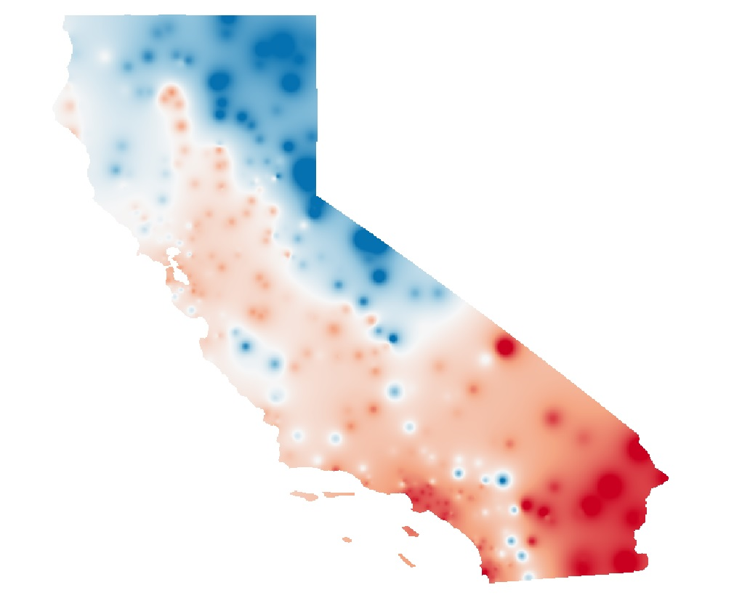

**tmin 81-90**

La colorazione dal rosso al blu indica le temperature dai valori alti ai valori bassi.

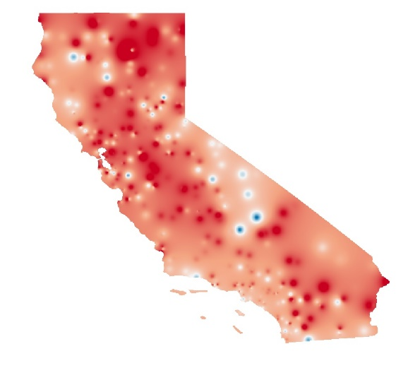Sono stati calcolati anche i raster rappresentanti le differenze dei valori per decenni adiacenti:

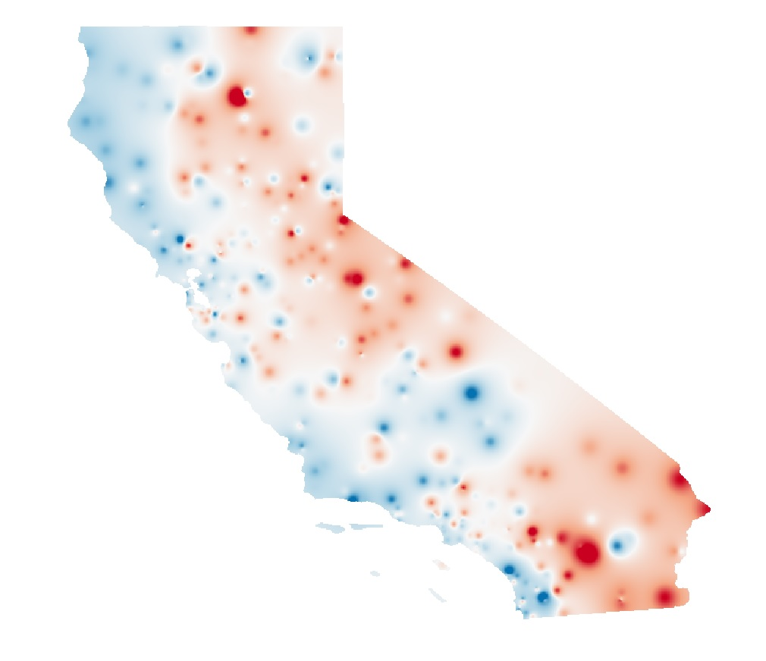

**tmin diff 91_00 - 81_90 tmin diff 01_10 - 91_00**

Infine sono stati realizzati gli shapefile delle statistiche zonali, con una colorazione che evidenzia le zone in cui la differenza di temperatura è maggiore o minore:

**zonali tmin diff 91_00 - 81_90 zonali tmin diff 01_10 - 91_00**

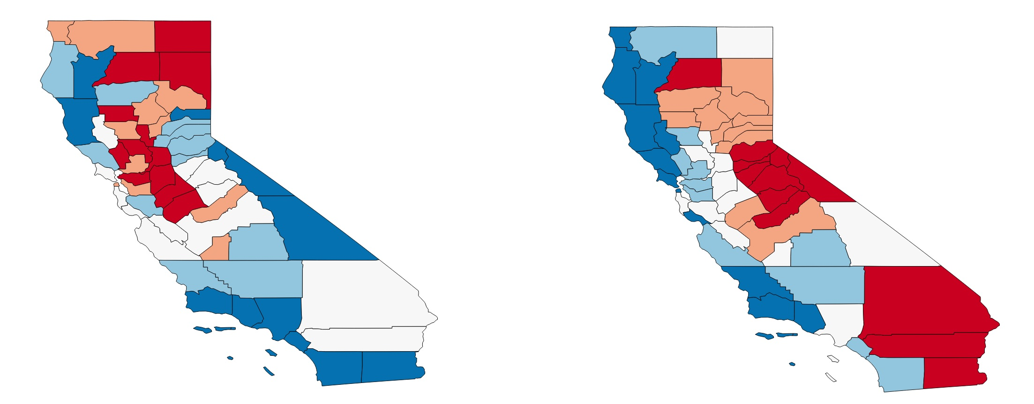

La colorazione ha il significato che le aree dal rosso al blu indicano le temperature in cui la differenza tra il secolo successivo e il precedente va decrescendo.